ข่าวประจำวันที่ 2 มีนาคม พ.ศ.2558 หน้าที่ 3
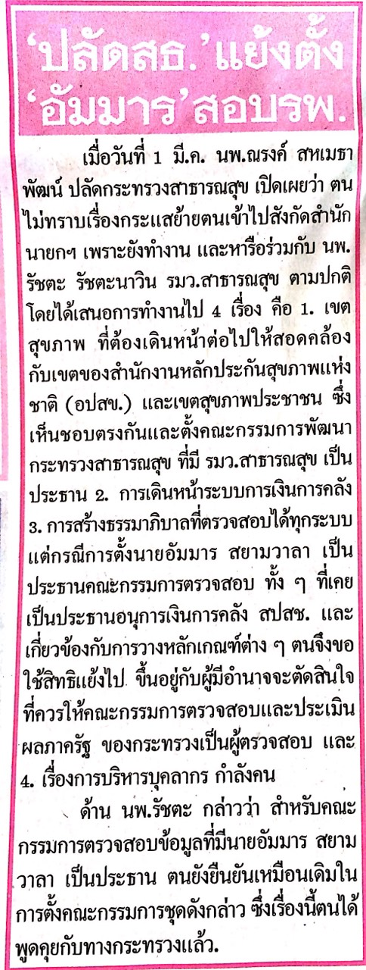

ข่าวประจำวันที่ 2 มีนาคม พ.ศ.2558 หน้าที่ 10